Comunicato stampa Storo (TN), 10 novembre 2023

INNOVA: COMFORT ECOSOSTENIBILE CON L’R32
Dopo STØNE anche le altre pompe di calore INNOVA incrementano la propria sostenibilità: eHPoca, 3in1, 3 in 1 mono e 3in1 Incasso sono disponibili da giugno 2023 solo nella versione con gas refrigerante R32 a basso impatto ambientale.

Con due anni d’anticipo rispetto alle normative del settore, INNOVA ha reso le proprie pompe di calore ancora più eco-compatibili e performanti. Anche per i circuiti frigoriferi di eHPoca, 3in1, 3 in 1 mono e 3in1 Incasso, infatti, INNOVA utilizza esclusivamente il gas refrigerante R32 a ridotto effetto climalterante (già impiegato con successo per STØNE).

Il gas R32 (difluorometano) presenta un valore GWP (Global Warming Potential) pari a 632, decisamente inferiore al limite massimo (750) stabilito per il 2025 dal Regolamento UE n. 517/2014 (gas fluorurati a effetto serra). In pratica, nel caso di dispersione in atmosfera, l’effetto di R32 è inferiore del 64% rispetto al gas refrigerante utilizzato in precedenza. La sua infiammabilità è considerata blanda ed è in classe A2L. Un aspetto che non costituisce alcun rischio per l’utilizzatore, quando l’installazione e la manutenzione dei prodotti è affidata a personale appositamente qualificato.
Il gas R32 è anche ininfluente nei confronti dello strato atmosferico di ozono, con un valore ODP (Ozone Depletion Potential) pari a 0. Il passaggio al nuovo gas refrigerante comporta un significativo vantaggio anche dal punto di vista dei consumi: R32, infatti, è più efficiente dal punto di vista energetico (+10÷15%).

L’insieme di queste proprietà comporta sia in un inferiore impatto ambientale complessivo delle pompe di calore INNOVA, sia in un miglioramento delle loro prestazioni e, quindi, del comfort a parità di consumo.
Il passaggio a R32 rappresenta un ulteriore passo avanti di INNOVA nella direzione della transizione ecologica, del benessere, della salubrità e della sicurezza degli edifici.

Per garantire massimo comfort, consumi contenuti ed elevata silenziosità, tutte le pompe di calore INNOVA che utilizzano R32 sono equipaggiate con tecnologia DC inverter e sono nella massima classe energetica (A+++). La gestione di tutte le funzionalità, compresi gli altri prodotti INNOVA, è affidata al web server BUTLER e a INNOVApp.

STØNE è la pompa di calore INNOVA selezionata al prestigioso ADI Design Index 2021. Grazie al suo concept monoblocco caratterizzato da ingombri ridotti, forme morbide, colori neutri e dall’assenza di componenti tecnici visibili, STØNE trasforma un componente tecnologico in un elemento qualificante dello spazio abitato.
STØNE è la soluzione perfetta per i contesti architettonici di pregio, che esalta la qualità degli edifici residenziali e commerciali, nuovi e riqualificati, in tutte le configurazioni: a vista, addossata alla muratura; semi incasso, parzialmente integrata nella muratura; a incasso, completamente integrata alla muratura.

eHPoca è la pompa di calore INNOVA performante e flessibile, per impianti centralizzati modulari al servizio di uffici, spazi commerciali e complessi residenziali di medie e grandi dimensioni. I moduli idronici ad alte prestazioni mettono infatti a disposizione potenze fino a 31 kW.
La possibilità di configurazione in cascata dei generatori, l’impiego di più accumuli termostatici e l’ampia dotazione di accessori consentono il dimensionamento di eHPoca a misura di ogni necessità, per la climatizzazione invernale ed estiva e per la produzione dell’acqua calda sanitaria.

3in1, 3 in 1 mono e 3in1 Incasso (la versione completamente a scomparsa) rispondono alle esigenze di versatilità tipiche di appartamenti, abitazioni e uffici di piccola e media dimensione, fino alla scala del condominio. Adatti per l’impiego in condizioni particolarmente impegnative, i moduli idronici sono collegati alle unità esterne attraverso linee frigorifere.
Lo stoccaggio dell’energia termica per la climatizzazione e l’acqua calda sanitaria è affidato ad accumuli termostatici coordinati, integrabili ai moduli idronici a formare torri dalle dimensioni compatte e dall’elegante immagine minimale, facilmente inseribili all’interno degli spazi abitati.

Immagini disponibili:

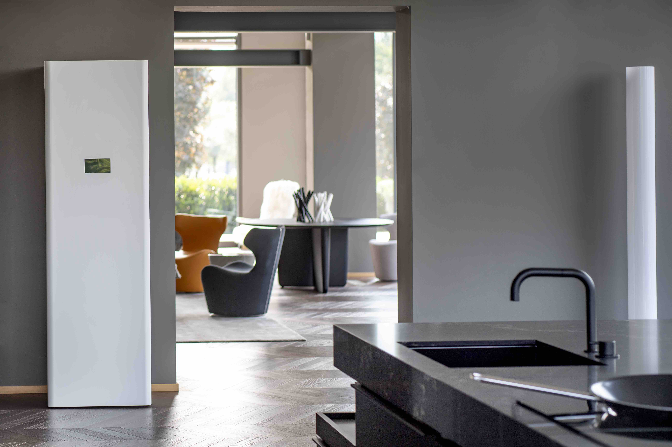
1. INNOVA 3in1

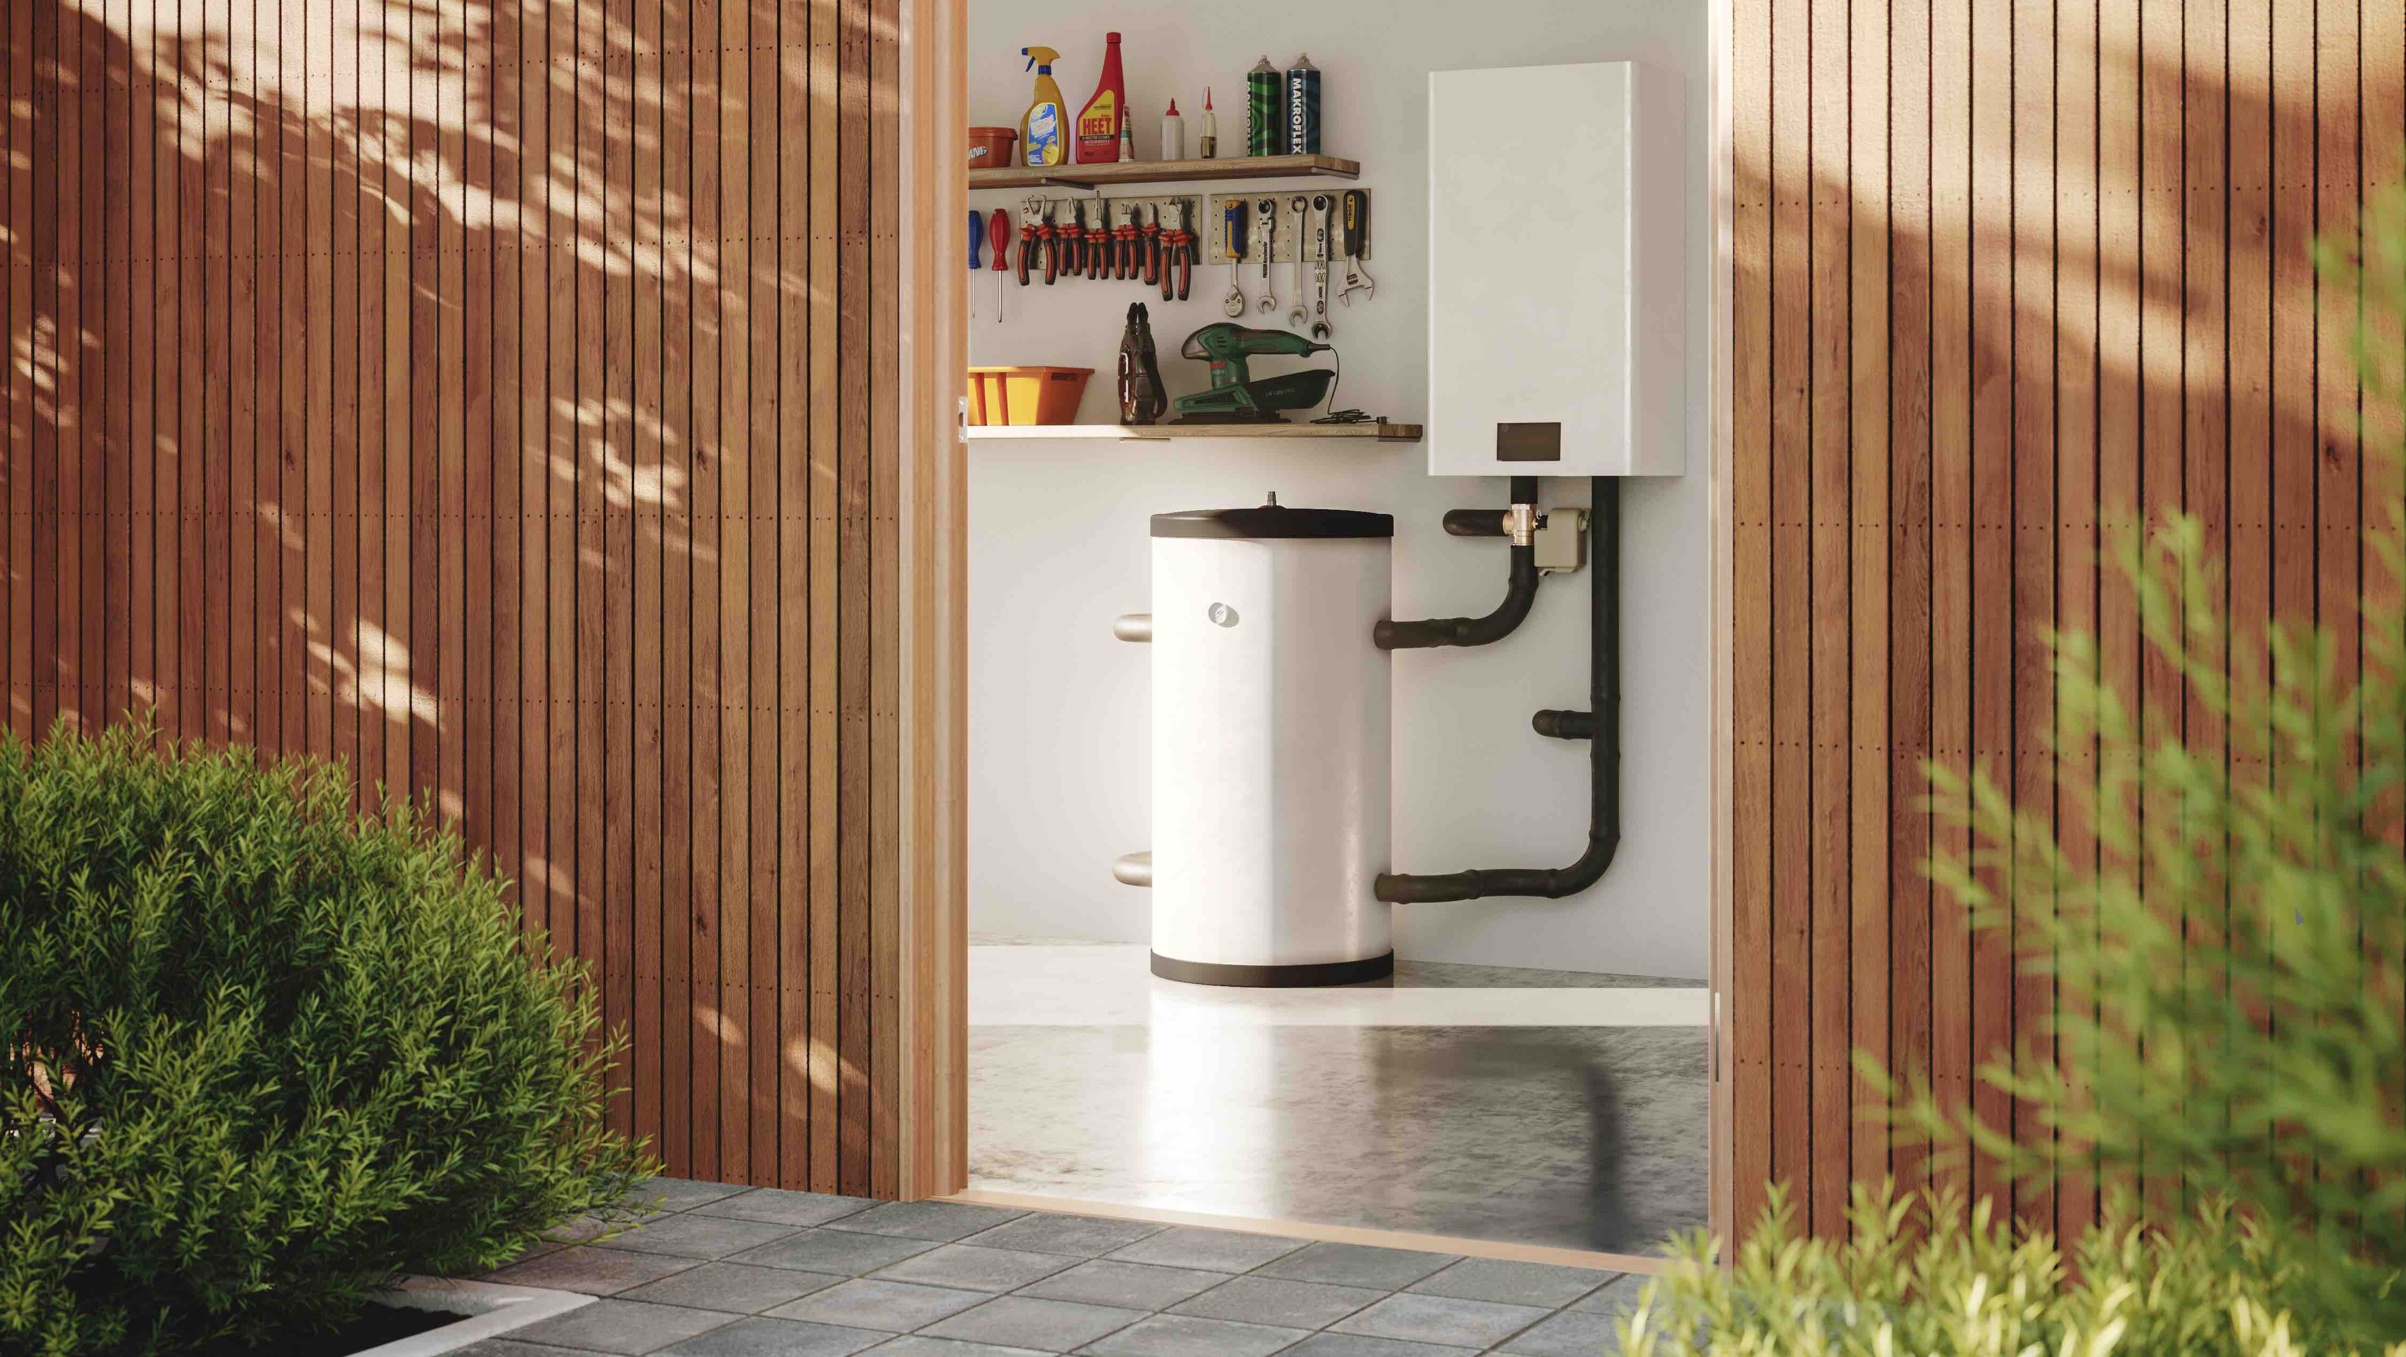
2. INNOVA eHPoca
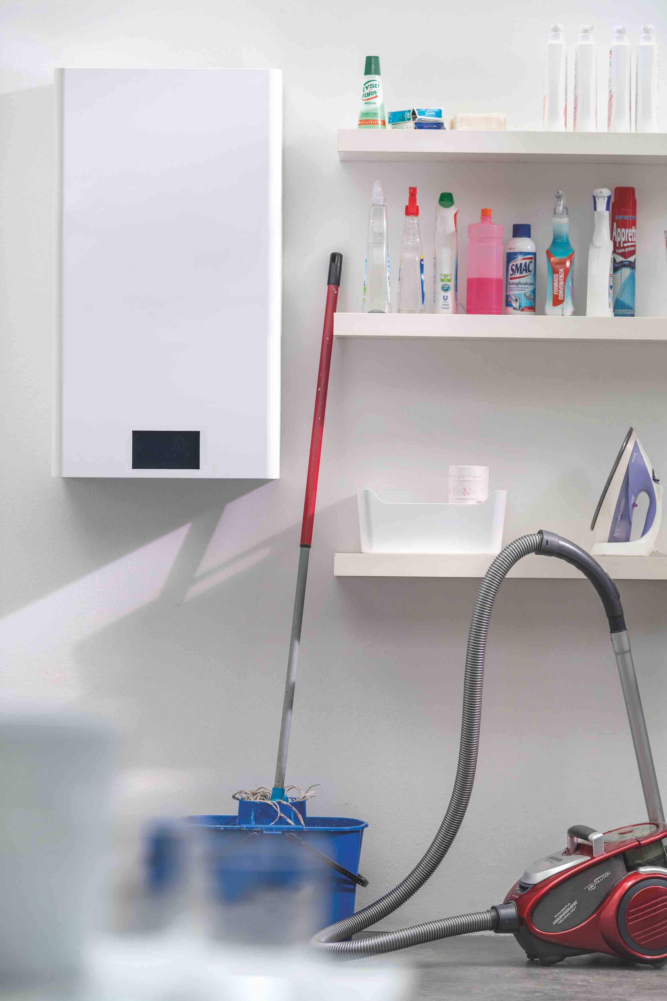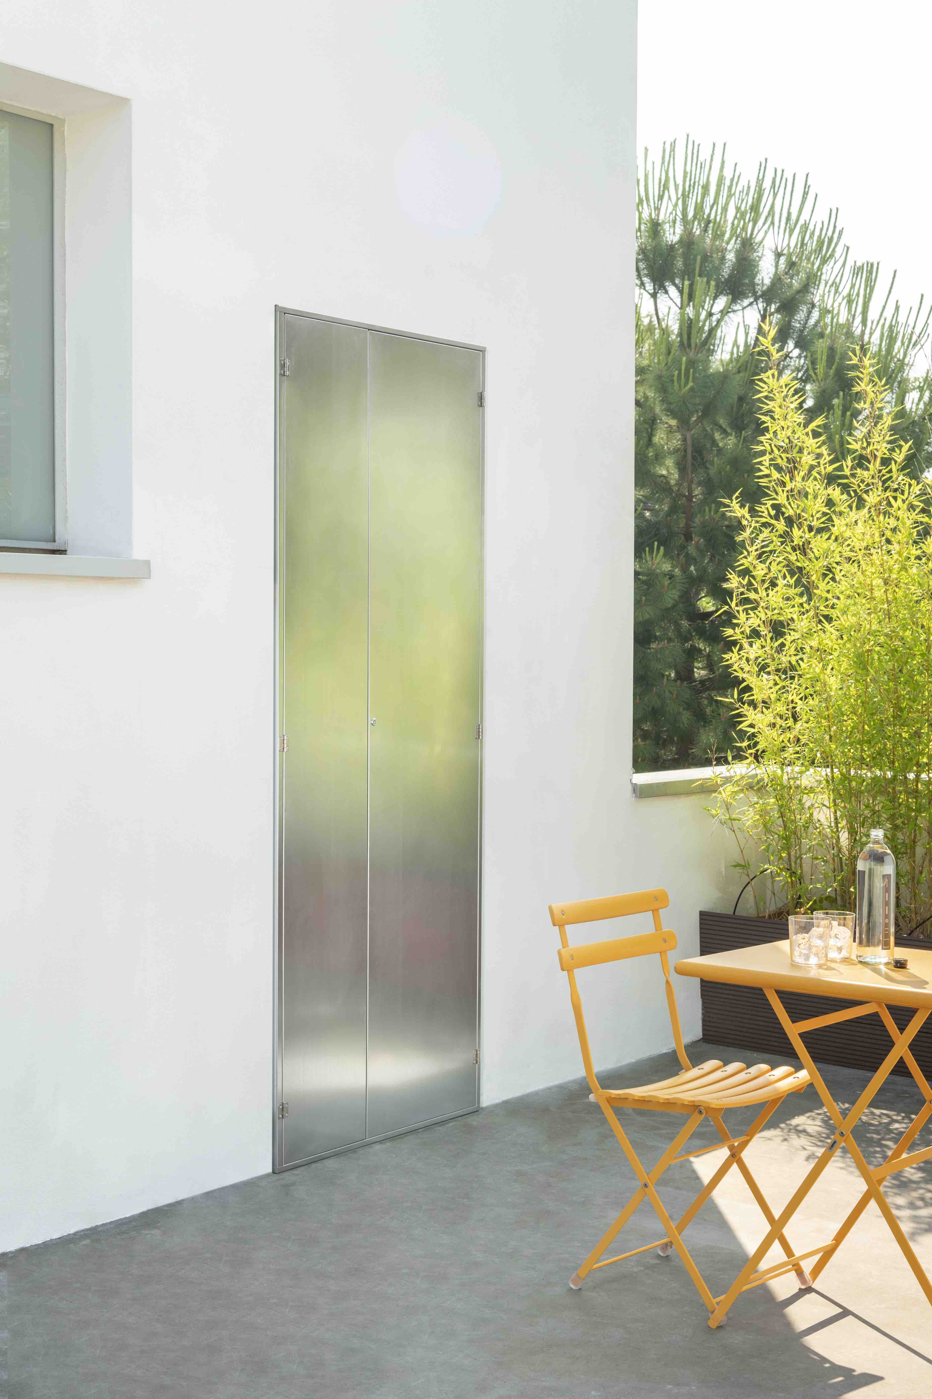
3. INNOVA eHPoca 4. INNOVA 3in1 incasso

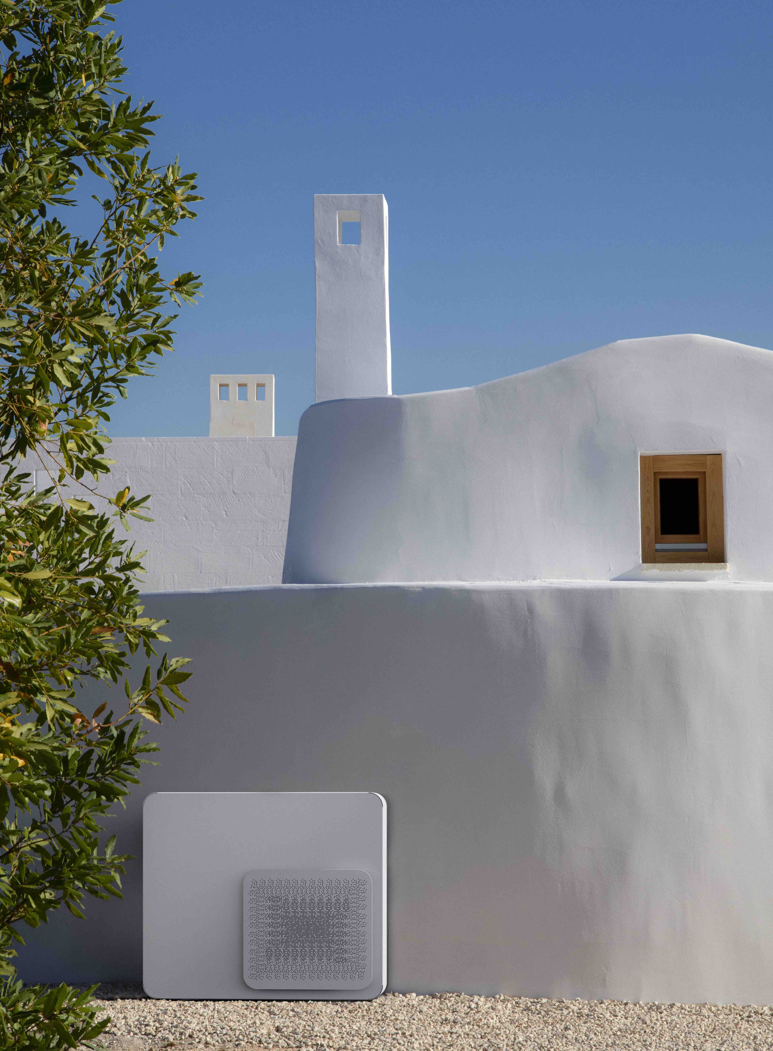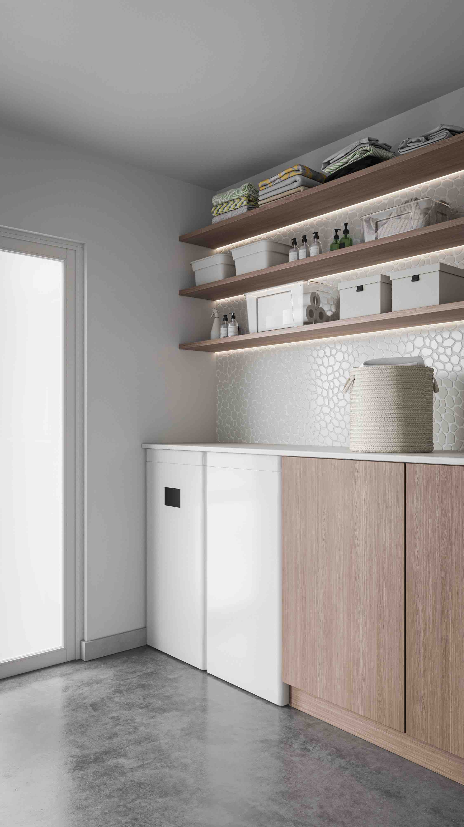
5. INNOVA STØNE 6. INNOVA 3in1 Mono

